Ime i prezime:
Razred:
Datum

KAKO ORGANIZMI DOLAZE DO HRANE I KAKO JE UPOTREBLJAVAJU
Kako se hrane heterotrofi II
Motivacijski sadržaj
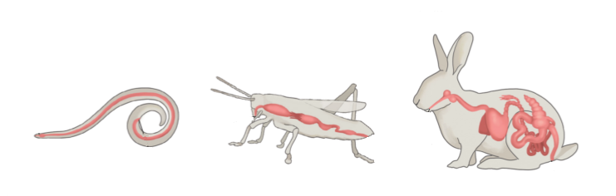
Prouči građu probavila kod prikazanih organizama. Je li njihovo probavilo prohodno ili ne? Objasni.
______________________________________________________________________________________________________________________________________

Izvor sadržaja – udžbenik

Pročitaj tekst u udžbeniku od 90. do 92. stranice odlomak Kako se hrane heterotrofi i odgovori na pitanja.
- Na koji način paraziti dolaze do hrane?
____________________________________________________________________________________________________________________________
- Navedi parazite koji mogu parazitirati u tijelu čovjeka.
____________________________________________________________________________________________________________________________
- Objasni način ishrane kod preživača.
____________________________________________________________________________________________________________________________
- Koja je uloga bakterija u probavilu biljoždera?
____________________________________________________________________________________________________________________________
- Što se događa sa hranom u volji ptica?
____________________________________________________________________________________________________________________________
- Čemu služe kamenčići u želudcu ptice?

____________________________________________________________________________________________________________________________

- Imenuj označene dijelove probavila ptice.

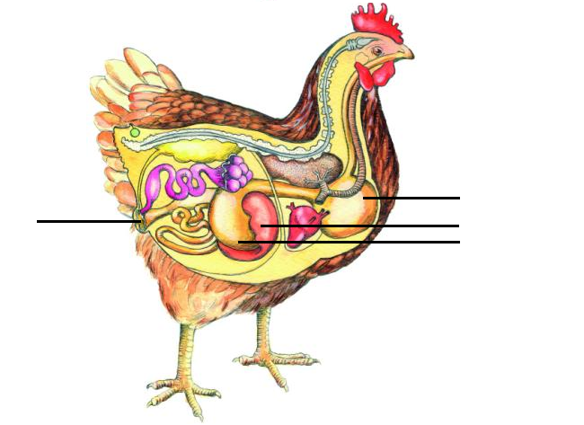

Izvor sadržaja – radna bilježnica
Riješi u radnoj bilježnici 6. zadatak na 71. stranici, te 7. i 8. zadatak na 72. stranici.
Izvor sadržaja – dodatni digitalni sadržaj

Pogledaj video Dječja glista. Video se nalazi u dodatnim digitalnim sadržajima u rubrici VIZUALNO.

Riješi kviz Probavilo ptica.

Riješi kviz. Kviz se nalazi u rubrici PROVJERI ZNANJE.

KARTICA 3-2-1
Napiši!
3 ključne riječi __________________________________________________________________
2 nove ideje ______________________________________________________________________________________________________________________________________
1 misao
___________________________________________________________________

